Исконное значение слова «математика» (от греческого знание, наука) не утрачено и сегодня. Математика была и остается стержнем любой науки, царицей всех наук, символом мудрости. Гармония, симметрия, пропорция, ритм – слагаемые прекрасного. Человек во внешнем мире ищет упорядоченность и воспринимает порядок как красоту. Там, где есть порядок, там есть и математика. Можно сказать, что математика есть язык порядка. Математика дает необычайно компактный бесконечно емкий способ выражения научных истин. Десятки страниц научного текста вмещает в себе простая с виду математическая формула. И в этом ее утонченная красота и изящество.

*Итак, пожелавши, чтобы все было хорошо и ничто*

*по возможности не было дурно, Бог позаботился обо*

*всех видимых вещах, которые пребывали не в покое,*

*но в нестройном и беспорядочном движении; он привел*

*их из беспорядка в порядок, полагая, что второе,*

*безусловно, лучше первого.*

*Платон*

Всевышний, подобно самому обычному математику или дизайнеру, вынужден был вооружиться если не точной вычислительной техникой, то, по крайней мере, калькулятором. Смех, да и только! – а вот приглядитесь к удивительной симметрии и структуре окружающего нас растительного мира, и вы поймете, что шутка эта не так уж и абсурдна. Возьмем, к примеру, соцветие подсолнечника. В нем можно заметить множество перекрещивающихся кривых, близких к дугам логарифмических спиралей. Впервые о логарифмической спирали говорится в одном из писем Рене Декарта в 1683 г. Увидеть ее можно также в завитках раковины. Одно из примечательных свойств логарифмической спирали состоит в том, что произвольный луч, выходящий из ее полюса, пересекает любой виток спирали под одним и тем же углом. Таких спиралей может быть очень много, однако общее количество всегда определенно и в зависимости от вида растения их может быть 34 по часовой стрелке и 55 против, или же соответственно 55 и 89 или 89 и 114. У ананаса 8 спиралей закручены в одну сторону и 5 или 13 в другую. В следующий раз, отправившись в овощной магазин, внимательно взгляните на кочан капусты, соцветие брокколи или головку артишока, и вы опять увидите спирали. Это уж совсем интересно!

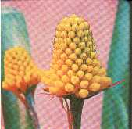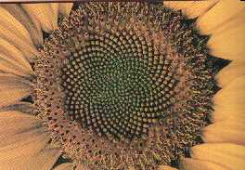

А теперь займемся арифметикой – 8 спиралей в плоде ананаса в одну сторону, 5 в другую, в сумме это дает 13. А если у ананаса соответственно 8 и 13 спиралей, то вместе это составит 21. Расположим эти числа в возрастающем порядке, и у нас получится цепочка 5, 8, 13 и 21 – не что иное, как последовательность из так называемого ряда Фибоначчи, впервые описанного выдающимся средневековым итальянским математиком Леонардо Пизанским (Фибоначчи). В этом ряду каждое последующее число равно сумме двух предыдущих: 0, 1, 1, 2, 3, 5, 8, 13, 21, 34, 55, 89, 114 и так далее. Вернемся к нашему примеру с подсолнечником – количество спиралей, закрученных по и против часовой стрелки и на этот раз соответствует элементам числам ряда Фибоначчи (34 – 55 – 89 – 114). Практически все соцветья и плотно упакованные ботанические структуры (сосновые и кедровые шишки, ананасы, кактусы, головки подсолнечников и многие другие) также строго следуют числам Фибоначчи.

Кроме логарифмической спирали есть еще много интересных кривых 2 –го порядка, повторение силуэта которых можно встретить в природе. Известная кривая – кардиоида, она обычно не рассматривается в школьном курсе математики, но она такая необычная. Тем более название происходит от слова “сердце”, и она действительно на сердце похожа. Нарисовать эту кривую просто: возьмите два равных кружочка, вырезанных из фанеры (можно взять две одинаковые монеты). Один из этих кружочков закрепите. Второй приложите к первому, отметьте на краю его точку A, наиболее удаленную от центра первого кружка. Затем катите без скольжения подвижный кружочек по неподвижному и наблюдайте, какую линию опишет точка A.  Так и получается кардиоида. В технике эта кривая часто используется для устройства кулачковых механизмов. А в природе ее тоже можно найти в грибную пору. На фотографии – перезревший серый мухомор.

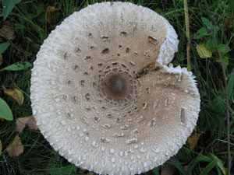

Синусоида - эта кривая лучше известна школьникам как график функции img9. Также эту функцию изучают на уроках физики как иллюстрацию колебательных процессов. Но, видимо, колебательные процессы встречаются и в мире живой природы. Поэтому, присмотритесь в лесу к деревьям и кустарникам. Вы обязательно найдете синусоидальные сосны, ветки кустов, рисунки на крыльях некоторых насекомых. Периодические процессы природе не чужды.

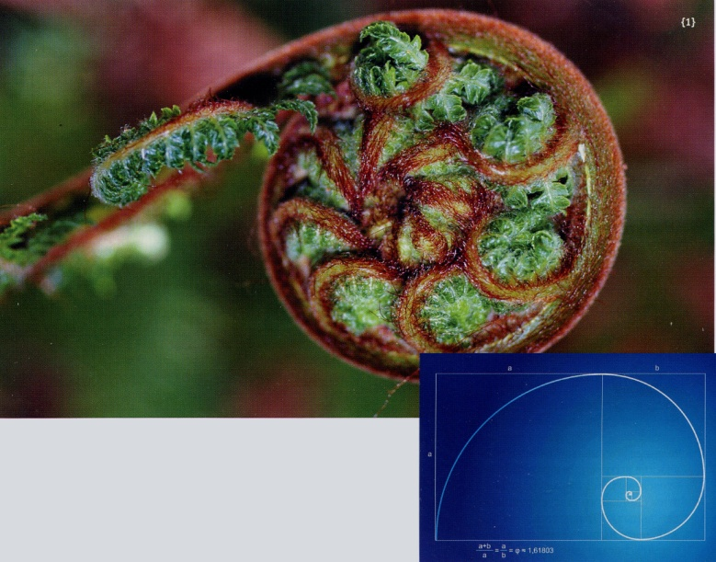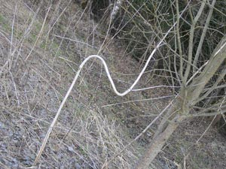

Также в природе можно найти и циклоиду, и лемнискату, и циссоиду. Розы Гвидо Гранди радуют глаз правильными и плавными линиями, но их очертания – не каприз природы – они предопределены специально подобранными математическими зависимостями. Семейство роз Гвидо Гранди описывается уравнением в полярных координатах r=a*sin kⱷ. “Математический цветник” Гвидо Гранди прекрасно иллюстрируется полевыми цветами средней полосы.

Замечательным объектом для наблюдения геометрических закономерностей является паутинка. Особенно если вам повезло, и вы видите на ней капельки росы. Паутинка становится более заметной, и вы можете разглядеть прямые линии, которые являются радиусами концентрических окружностей. Провисающая одинокая паутина демонстрирует знаменитую цепную линию. В особых случаях в паутине вы можете разглядеть и треугольники. На уроках физике по этой фотографии вы можете задать вопросы: почему на паутине образуется роса? Почему роса всегда бывает в форме шариков? Почему капельки росы переливаются на солнце?

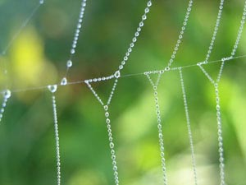

Какие после этого могут быть сомнения в том, что Всевышний по профессии математик! Правда, одновременно он и гениальный художник, созданная им природа не только рациональна, но и прекрасна. А в основе красоты опять же лежит пропорция.  
Вероятно, вам приходилось слышать термин «золотое сечение» - результат разделения объекта на 2 части таким образом, что меньшая будет относиться к большей так, как большая ко всему объекту. Именно объекты, содержащие в себе золотое сечение, радуют глаз и воспринимаются нами как наиболее гармоничные. Упрощенно это соотношение можно представить как линию длиной 1,618 см, разбитую на 2 отрезка – 1 см и 0,618. Величина 1,618 и есть формула золотого сечения.  
  
  А теперь разделите несколько пар соседних чисел из последовательности Фибоначчи (к примеру, 21:13, 89:55, 144:89), и вы заметите (особенно с ростом последовательности), что соотношение всегда будет или 1,618 или близко к этой величине. Таким образом, оказывается, что золотая пропорция заложена и в последовательности Фибоначчи, в результате чего отражающие ее растительные структуры соответствуют законам красоты и гармонии. У большинства растений цветки и листья образуются из растущей верхушки (меристемы), по кругу перемещаясь от нее по мере роста структуры. Каждый новый зачаток (примордия) появляется из центра и растет под углом от полного оборота по отношению к предыдущему образованию, в результате чего возникают спирали, при этом новые зачатки появляются над старыми, последние остаются внизу спирали, а самая новая примордия оказывается в верхней точке роста структуры. Компьютерная визуализация этой модели развития показывает, что спираль образуется только в том случае, если угол между каждым новым образованием будет с высокой точностью соответствовать величине 137,5°. Отклонение от этого угла лишь на одну десятую градуса мгновенно разрушит всю спиралевидную структуру. Если мы разделим полный круг (365°) в золотой пропорции, то в результате получатся два угла – 222,5° и 137,5°. И, наконец, главный вопрос – почему? Почему последовательность Фибоначчи и пропорция золотого сечения так настойчиво проявляются в природе? Впрочем, ни одно правило не обходится без исключений, существует так называемая «аномальная» группа растений с цветками, количество лепестков в которых равно 4, 7, 11, 18 или удвоенным числам Фибоначчи.

Примордии рождаются из меристемы в виде одноклеточных зачатков, при этом их положение относительно окружающих клеток определяет, чем они станут в будущем – листьями, цветками или иными органами растительной структуры. Каждая новая примордия появляется там, где промежуток между уже образовавшимися зачатками наибольший, в результате чего для успешного роста ей будет достаточно минимальной энергии. Для примера рассмотрим рост листьев на ветке. Каждый новый лист на кончике ветки получает солнечный свет, однако при этом желательно, чтобы он как можно меньше затенял предыдущие листья. Если листья располагаются на ветке по спирали в соответствии с пропорцией золотого сечения, под углом 137,5°, то в этом случае солнечный свет используется ими максимально. Поскольку закон сохранения энергии – один из фундаментальных в живой природе, то в своем развитии растения попросту выбирают путь наименьшего сопротивления, спиральная структура дает им явное эволюционное преимущество, а красота и элегантность достигаемого при этом визуального эффекта – настоящий гимн природе, которая всегда находит наиболее экономичное решение для любой проблемы.

Леонардо да Винчи вывел правило, согласно которому квадрат диаметра ствола дерева равен сумме квадратов диаметров ветвей, взятых на общей фиксированной высоте. Более поздние исследования подтвердили его с одним лишь отличием — степень в формуле необязательно равняется 2, а лежит в пределах от 1,8 до 2,3. Традиционно считалось, что эта закономерность объясняется тем, что у дерева с такой структурой оптимальный механизм снабжения веток питательными веществами. Однако в 2010 году американский физик Кристоф Эллой нашёл более простое механическое объяснение феномену. В своей работе Эллой использовал простой механический подход. Он рассмотрел дерево как фрактал (фигуру, обладающую некоторой степенью самоподобия), причем каждая ветка моделировалась как балка со свободным концом. В этих предположениях (а также при условии постоянства по времени вероятности слома ветки под воздействием ветра) оказалось, что закон Леонардо минимализирует вероятность того, что ветки дерева сломаются под напором ветра.

Коллеги физика отметили, что его механическое объяснение обладает, в отличие от связанного со снабжением питательными веществами, "элегантностью и простотой". При этом они отмечают, что объяснение лежало на поверхности, однако до него никто раньше не додумался.

Вы знаете, что расположение листьев на стеблях также носит строгий математический характер и это явление называется в ботанике "филлотаксисом". В явлении филлотаксиса используются более сложные понятия симметрии, в частности понятие "винтовая ось симметрии". Рассмотрим, например, расположение листьев на стебле растения (Рис.1). Мы видим, что листья находятся на различных высотах стебля вдоль винтовой линии, обвивающейся вокруг его поверхности. Для того чтобы перейти от нижележащего листа к следующему, приходится мысленно повернуть лист на некоторый угол вокруг вертикальной оси стебля, а затем поднять его на определенный отрезок вверх. В этом и состоит суть "винтовой симметрии".

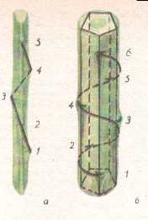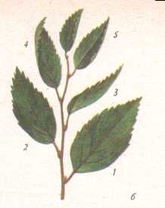

**Рисунок 1.**Винтовая симметрия. **Рисунок 2.** Винтовые оси на стеблях растений.

А теперь рассмотрим характерные "винтовые оси", которые возникают на стеблях растений (Рис.2). На Рис.2-а изображен стебель растения с винтовой осью симметрии третьего порядка. Проследим линию листорасположения на этом рисунке. Для того, чтобы перейти от листа 1 к листу 2, следует повернуть первый вокруг оси стебля на 120° против часовой стрелки (если смотреть снизу) и затем передвинуть листок 1 вдоль стебля по вертикали до тех пор, пока он не совместится с листком 2. Повторяя подобную операцию, перейдем от листа 2 к листу 3, а затем к листу 4. Обратим внимание на то, что листок 4 лежит над листком 1 (как бы повторяет его, но этажом выше) и что, идя от листа 1 к листу 4, мы трижды совершили поворот на угол 120°, т.е. осуществили полный оборот вокруг оси стебля (120° * 3 = 360°).

Угол поворота винтовой оси у ботаников называется "углом расхождения листьев". Вертикальная прямая, соединяющая два листа, расположенные друг над другом на стебле, именуется *"ортостихой"*. Отрезок 1-4 ортостихи соответствует полной трансляции винтовой оси. Как мы увидим далее, число оборотов вокруг оси стебля для перехода от нижнего листа к вышележащему, расположенному в точности над нижним (по ортостихе), может равняться не только единице, но и двум, трем и т.д. Это число оборотов называется "листовым циклом". В ботанике принято характеризовать винтовое листорасположение с помощью дроби, числителем которой является число оборотов в листовом цикле, а знаменателем - число листьев в этом цикле. В рассмотренном нами случае мы имеем винтовую ось типа 1/3.

На Рис.2-б изображена пятерная винтовая ось симметрии с листовым циклом 2 (для перехода от листа 1 к листу 6 надо совершить два полных оборота). Дробь, характеризующая данную ось, равна 2/5; угол расхождения листьев составляет 144° (360° : 5 = 72°; 72° * 2 = 144°). Заметим, что существуют и более замысловатые оси, например, типа 3/8, 5/13 и т.д.

Возникает вопрос, какими могут быть числа *a* и *b*, характеризующие винтовую ось типа *a*/*b*. И вот здесь Природа преподносит нам очередной сюрприз в виде так называемого *"Закона филлотаксиса"*. Ботаники утверждают, что дроби, характеризующие винтовые оси растений, образуют строгую математическую последовательность, состоящую из отношений соседних чисел Фибоначчи, то есть: 1/2, 1/3, 2/5, 3/8, 5/13, 8/21, 13/34… Дроби в последовательности (1) образуются числами Фибоначчи, взятыми через одно число. Ботаники установили, что для различных растений характерны свои дроби филлотаксиса из последовательности (1). Например, дробь 1/2 свойственна злакам, березе, винограду; 1/3 - осоке, тюльпану, ольхе; 2/5 - груше, смородине, сливе; 3/8 - капусте, редьке, льну; 5/13 - ели, жасмину и т.д. Какова же "физическая" причина, лежащая в основе "законов филлотаксиса"? Ответ очень прост. Оказывается, что именно при таком расположении листьев достигается максимум притока солнечной энергии к растению.

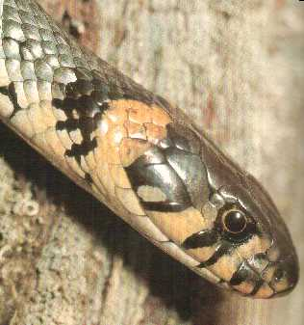Но не только растения, но и некоторые животные, например, змеи используют те же принципы в организации своих внешних форм.

Таким образом, строгую математику мы находим и в расположении лепестков на цветке розы и в разрезе яблока (пентаграмма), и в сосновой шишке, и в головке подсолнечника. И мы снова и снова убеждаемся в том, что все в природе подчинено единому плану, единым законам - и раскрыть и объяснить эти законы и есть главная задача человеческой науки.

Это траектория передвижения беззубки, оставленная на песке в течение 3-х суток. Рассчитайте среднюю скорость движения этого моллюска.

Практическая часть

Вычислим площадь фигуры, ограниченной кардиоидой r=a(1+ $\cos{φ})$, $0≤φ≤2π$.

S= $\frac{1}{2}\int_{0}^{2π}{a^{2}{(1+\cos{φ})}^{2}dφ={\frac{a}{2}}^{2}\int_{0}^{2π}{(1+2cos{φ}+{\cos{φ}}^{2})}}dφ={\frac{a}{2}}^{2}\left(φ+2\sin{φ+φ+\frac{\sin{2φ}}{2}}\right)\begin{matrix}2π \\ 0\end{matrix}={\frac{a}{2}}^{2}\left(2π+2\sin{2π+\frac{2π}{2}+\frac{\sin{φπ}}{2}}\right)={\frac{a}{2}}^{2}∙3π={\frac{3πa}{2}}^{2}$

I= $\int_{0}^{2π}{\cos^{2}φdφ=\int_{0}^{2π}{\frac{1+cos2φ}{2}=\frac{1}{2}\int_{0}^{2π}{\left(1+\cos{φ}\right)dφ=\frac{1}{2}(φ+\frac{\sin{2φ}}{2})}}}\begin{matrix}2π \\ 0\end{matrix}=\frac{1}{2}\left(2π+\frac{\sin{φπ}}{2}\right)=\frac{1}{2}2=π$